**Komisionálne skúšky**

Predmet: Geografia

Dátum: 26. 08. 2020

Meno: Jaroslav Šveda

ZADANIE:

***1.Doplň africké naj ...***

-najdlhšia rieka, - najvodnatejšia rieka, - najvyššie pohorie, - najvyšší vrch, - najväčší polostrov, -najväčší ostrov,- najväčšia púšť, -najhlbšie jazero, - najväčšie jazero

***2. Poloha Afriky*** (ktoré pologule – prečo?, čo obmýva Afriku?) + hranice s ostatnými kontinentmi a svetadielmi

***3. Vyznač do obrysovej mapy uvedené geografické pojmy:***

a.)Dračie vrchy, b.)Somálsky polostrov, c.) Guinejský záliv, d.) Červené more,

e.)Mozambický prieliv, f.) Atlas, g.) obratník Raka, h.) rieka Niger

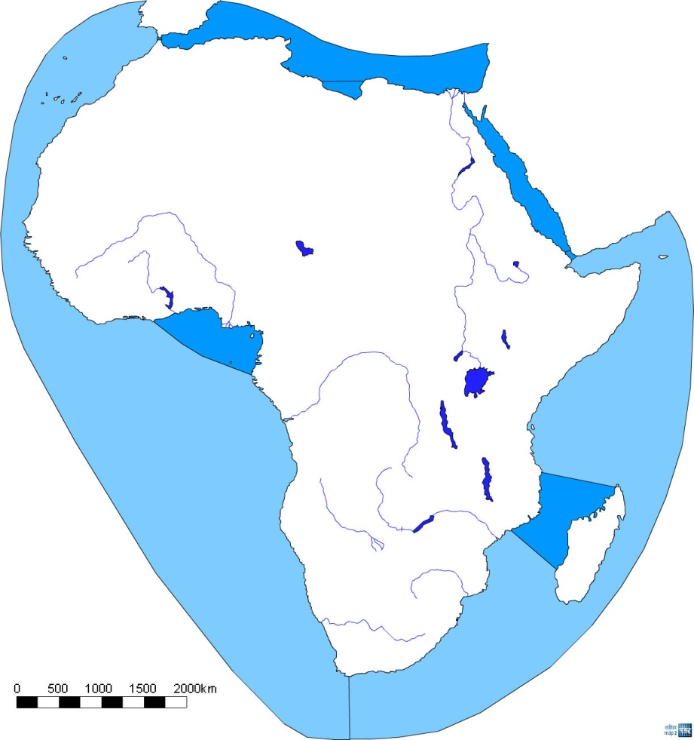

**4. Ako delíme Ameriku z:** a.) prírodného hľadiska

b.) socioekonomického hľadiska ?

***5. Podnebie Severnej Ameriky***: čo vplýva na podnebie (aké činitele)? Aké podnebné pásma sa vyskytujú v Severnej Amerike?

***6.a.)*** Amerika - Poloha v rámci Zeme.

***b.)*** Členitosť pobrežia Severnej Ameriky. Ostrovy, polostrovy. Najvyššie pohorie + najvyšší vrch

***7. Vysvetli pojmy***:

a.) animizmus, b.) Malgaši, c.) prérie d.) Inuiti e.) vádí

**8. Doplň tabuľku**:

|  |  |  |  |  |  |
| --- | --- | --- | --- | --- | --- |
| **Štát / oblasť** | **Štátne zriadenie** | **rieky** | **Povrchové celky** | **obyvateľstvo** | **Nerastná surovina / poľnohosp. plodina** |
| USA |  |  |  |  |  |
| KANADA |  |  |  |  |  |

***9. Doplň fyzickogeografické pomery Afriky /reliéf, podnebie, vodstvo, pôdy, rastlinstvo a živočíšstvo./***

Afrika pochádza z prapevniny _______________, Je to vysoko / nízko položený kontinent. Pre Afriku je typická aj _______________ činnosť vďaka severnej /východnej/ západnej Afrike, ktorá sa približuje k Afrike / vzdiaľuje od Afriky.

Pre Afriku sú typické tieto podnebné pásma (od rovníka) _____________________________

___________________________________________________________________________

V okolí rovníka sa vyskytuje ________________________ (bioklimatické pásmo), pre ktoré je typický výrub kvalitného dreva ______________________, ktoré sa využíva napr. v ________________________ priemysle.